Výukový materiál zpracovaný v rámci projektu



**Registrační číslo projektu:** CZ.1.07/1.4.00/21.1174

**Škola – adresa:** Základní škola, Dobrá, okres Frýdek-Místek [www.zsdobra.cz](http://www.zsdobra.cz), [zsdobra@zsdobra.cz](mailto:zsdobra@zsdobra.cz)

**Šablona:** č. 7

**Ověření ve výuce (dne): 14. 4. 2011 Pořadové číslo hodiny: 6**

**Třída: 8. A Předmět: zeměpis**

|  |  |
| --- | --- |
| **Název:** | **Plzeňský kraj – tvorba mapy** |
| **Anotace:** | Pracovní list k Plzeňskému kraji. Žáci mají za úkol najít v osmisměrce 17 míst Plzeňského kraje a ty poté zanést dle vysvětlivek do obrysu kraje. |
| **Autor:** | Mgr. Lukáš Kubiena |
| **Jazyk:** | čeština |
| **Očekávaný výstup:** | Lokalizuje na mapách jednotlivé kraje České republiky a hlavní jádrové a periferní oblasti z hlediska osídlení a hospodářských aktivit. |
| **Speciální vzdělávací potřeby:** | žádné |
| **Klíčová slova:** | Plzeňský kraj, osmisměrka, mapa, řeky, města, pohoří, hory, památky |
| **Rozvíjené klíčové kompetence:** | KP, KŘP |
| **Druh učebního materiálu:** | Pracovní list |
| **Druh interaktivity:** | aktivita |
| **Cílová skupina:** | žák |
| **Stupeň a typ vzdělávání:** | základní vzdělávání - druhý stupeň |
| **Ročník:** | 8. |
| **Celková velikost:** | 77 kB |
| **Vazby na ostatní materiály:**  ***(Seznam dokumentace)*** | - |

1. **V osmisměrce najdi názvy celkem sedmnácti zeměpisných útvarů, měst a památek Plzeňského kraje (bez diakritiky) a zapiš je do pomocné tabulky.**
2. **Všechna místa pak, dle vysvětlivek, barevně zaznač do obrysu kraje. Značky vysvětlivek vybarvi.**
3. **Do mapy připiš názvy sousedních krajů či států.**

|  |  |
| --- | --- |
| 1 | 10 |
| 2 | 11 |
| 3 | 12 |
| 4 | 13 |
| 5 | 14 |
| 6 | 15 |
| 7 | 16 |
| 8 | 17 |
| 9 |  |

V O H C R E C I S U S

B E R O U N K A U D U

M X A Z U B D A R B M

R E C I L Z A M O D A

V O H C A T Z D K M V

K V O H I V S E Y V A

U H L A V A W R C V F

B O U S L A V A A E H

C E S K Y L E S N B U

Q Z K L A T O V Y D I

A M Y N E Z L P S R B

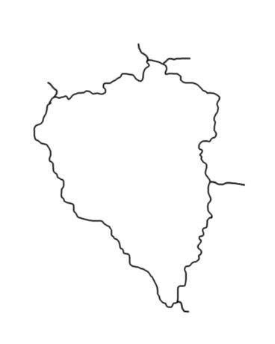

**VYSVĚTLIVKY:**

město

pohoří

**+** hora

řeka

vodní nádrž

památka

**Řešení osmisměrky:**

**Města:** Tachov, Domažlice Sušice, Plzeň, Rokycany, Klatovy

**Řeky:** Berounka, Úhlava, Úslava, Radbuza, Mže

**Vodní nádrž:** Hracholusky

**Pohoří:** Šumava, Český les

**Hora:** Čerchov

**Památky:** Rabí, Švihov